MAVEL OF SNOW MONKEY
NAGOYA TAKAYAMA 5D3N
ชมลิงแช่ออนเซน - ช้อปปิ้งจุใจ โทคิพรีเมียมเอ้าท์เล็ต - เมืองเก่า หมู่บ้านชิราคาวาโกะ
เริ่มต้นเพียง 37,900.-
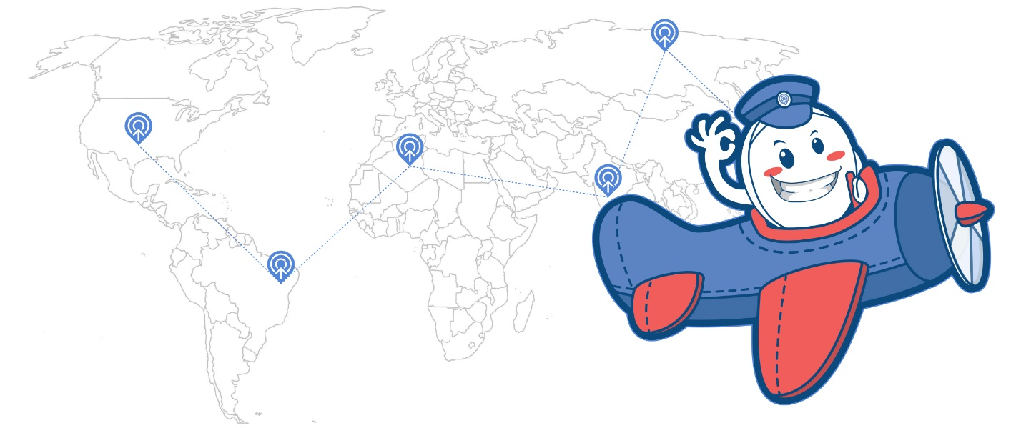

วันแรก กรุงเทพฯ – สนามบินสุวรรณภูมิ

21.00 น. พร้อมกันที่สนามบินสุวรรณภูมิ ชั้น 4 ประตูหมายเลข 8 สายการบินเจแปน แอร์ไลน์ เคาน์เตอร์ R เพื่อเตรียมตัวเดินทาง และผ่านขั้นตอนการเช็คอิน
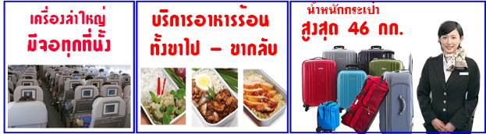

วันที่สอง นาโกย่า – ทาคายาม่า – หมู่บ้านชิราคาวะโกะ -” ที่ทำการเก่าเมืองทาคายาม่า เขตเมืองเก่าซันมาชิซึจิ – นากาโน่

00.55 น. เหินฟ้าสู่ สนามบินนาโกย่า ประเทศญี่ปุ่น โดยเที่ยวบินที่ JL 738
08.25 น. เดินทางถึง สนามบินนาโกย่า ประเทศญี่ปุ่น หลังผ่านพิธีการตรวจคนเข้าเมือง นำท่านเดินทางสู่ เมืองทาคายาม่า จังหวัด “ฮิดะ” จังหวัดที่อุดมสมบูรณ์ไปด้วยธรรมชาติที่สวยงาม ผู้คนที่เป็นมิตร นำท่านเที่ยวชม เมืองทาคายาม่า ที่ได้ชื่อว่า“ลิตเติ้ลเกียวโต เป็นเมืองขนาดเล็กน่ารักตั้งอยู่ในหุบเขาที่ยังคงดูแลวัด ศาลเจ้า แม่น้ำ สะพาน ตลาดเช้า และบรรยากาศแบบเมืองเกียวโตในอดีตไว้ได้อย่างลงตัว นำท่านสู่ “หมู่บ้านชิราคาวะโกะ หมู่บ้านที่ได้รับเลือกจากองค์การยูเนสโกให้เป็นมรดกโลกในปี ค.ศ.1995 ท่านจะได้พบกับบ้านในแบบกัสโชสึคุริ ซึ่งเป็นแบบญี่ปุ่นดั้งเดิม ชื่อนี้ได้มาจากคำว่า กัสโช ซึ่งแปลว่า พนมมือ ตามรูปแบบของบ้านที่หลังคาชันถึง 60 องศา มีลักษณะคล้ายสองมือที่พนมเข้าหากัน ตัวบ้านมีความยาวประมาณ 18 เมตร และมีความกว้าง 10 เมตร ซึ่งโครงสร้างของบ้านสร้างขึ้นโดยไม่ใช้ตะปูแม้แต่ตัวเดียว แต่ยังคงความแข็งแรงสามารถรองรับหิมะที่ตกมาอย่างหนักในช่วงฤดูหนาวได้ดี
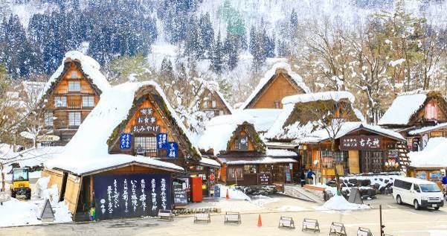

เที่ยง บริการอาหารกลางวัน ณ ภัตตาคาร
นำท่านชมสถานที่สำคัญเมื่อครั้งอดีต ที่ทำการเก่าเมืองทาคายาม่า ใช้เป็นทั้งที่ทำงาน และที่อยู่อาศัยของผู้ว่าราชการจังหวัดฮิดะมาเป็นเวลากว่า 176 ปี ภายใต้การปกครองของโชกุนโตกุกาว่า ในสมัยเอะโดะ หรือกว่า 300 ปีที่แล้ว เป็นที่ทำการรัฐในยุคเอะโดะเพียงแห่งเดียวที่ข้ามพ้นยุคสมัยมาได้อย่างสมบูรณ์ ซึ่งภายในนี้ประกอบด้วยบริเวณไต่สวนพิจารณาคดี ห้องขังนักโทษ โรงครัว และห้องพักของเจ้าหน้าที่... นำชมความงามของเมืองทาคายาม่า ซึ่งยังคงคว ามเป็นบ้านเมืองแบบญี่ปุ่นดั้งเดิมอย่างแท้จริงเดินชม เขตเมืองเก่าซันมาชิซึจิ ซึ่งเต็มไปด้วยบ้านเรือน และร้านค้าน่ารัก ๆ ที่ยังคงอนุรักษ์แบบของบ้านในสมัยเอะโดะกว่า 300 ปีก่อน ให้ท่านได้เลือกซื้อของที่ระลึกพื้นเมืองและเก็บเกี่ยวบรรยากาศอันน่าประทับใจ ไม่ว่าจะเป็นเหล้าสาเก ซุปมิโสะชิรุ ตุ๊กตาซารุโบะโบะ ซึ่งเป็นตุ๊กตาตามความเชื่อของคนโบราณสมัยก่อน
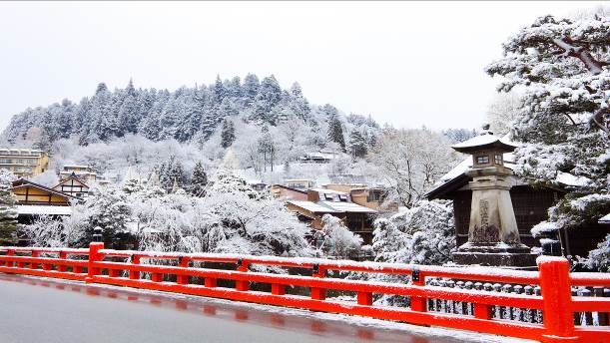

ค่ำ บริการอาหารค่ำ ณ ห้องอาหารโรงแรม
พักที่ NAGANO TOKYO REI HOTEL หรือระดับเดียวกัน

วันที่สาม วัดเซ็นโกจิ - UNSEEN IN JAPAN SNOW MONKEY– ปราสาทมัตสึโมโต้

เช้า บริการอาหารเช้า ณ ห้องอาหารของโรงแรม
จากนั้นนำท่านเดินทางสู่ วัดเซ็นโกจิ ซึ่งเป็นที่เลื่อมใสศรัทธาในพระพุทธศาสนาในญี่ปุ่น มาเป็นเวลากว่า 1,400 ปี วิหารเซ็นโกจิ ซึ่งเป็นที่ประดิษฐานของพระพุทธรูปองค์แรกที่เข้ามาสู่ประเทศญี่ปุ่น ดึงดูดผู้เลื่อมใสศรัทธาจากทึกนิกาย ในทุกๆปีจะมีนักท่องเที่ยวมากกว่า6ล้านคน มาเคารพสักการะสถาปัตยกรรมชิ้นเอกทางพุทธศาสนาแห่งนี้ จึงทำให้วัดเซ็นโกจิเป็นวัดที่ใหญ่ที่สุดในญี่ปุ่นฝั่งตะวันออก
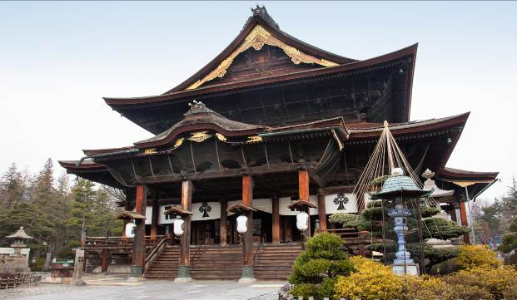

เที่ยง บริการอาหารกลางวัน ณ ภัตตาคาร
นำท่านเดินทางสู่ JIGOKUDANI MONKEY PARK นำท่านผ่านประสบการณ์ พิเศษ ลิงแช่ออนเซ็น กลางบ่อน้ำพุร้อนธรรมชาติอยางใกล้ชิดริมขอบสระ ชื่อชมความน่ารักของลิงที่อาศัยอยู่กันเป็นฝูงใหญ่และมีความคุ้นเคยกับมนุษย์ (ห้ามจับหรือให้อาหารโดยเด็ดขาด) ให้ท่านได้เพลิดเพลินกับการชมความน่ารักของลิงตามอัธยาศัย (การชมลิงแช่ออนเซ็นนั้นจะสามารถชมได้หรือไม่ขึ้นอยู่กับสภาพอากาศและตัวของลิงเนื่องจากลิงที่ลงมาแช่ออนเซ็นเป็นลิงป่า)
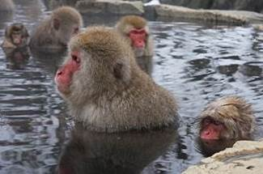
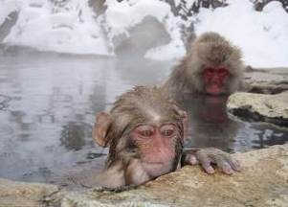

จากนั้นนำท่านเก็บภาพประทับใจด้านหน้า ปราสาทมัตซึโมโต้ มีชื่อเรียกอีกอย่างหนึ่งว่า ปราสาทอีกา เนื่องจากผนังปราสาทมีสีดำ และปีกด้านต่างๆ ของปราสาทแผ่กางออกเหมือนปีกนก สร้างขึ้นในปี ค.ศ.1590 โดย อิชิคาว่า คาสุมาซะ เพื่อใช้เป็นที่พักของบรรดาเจ้าเมืองในอดีต ปัจจุบันหลังจากได้รับการจัดตั้งเป็นสมบัติประจำชาติญี่ปุ่นได้ปรับให้เป็นพิพิธภัณฑ์สำหรับรวบรวมข้อมูลประวัติศาสตร์ของญี่ปุ่นและประวัติศาสตร์ของ จังหวัดนากาโน่ และเป็นปราสาทที่มีความสวยงามติด 1 ใน 10 ของประเทศญี่ปุ่น

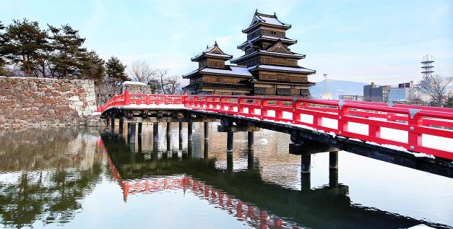

ค่ำ บริการอาหารค่ำ ณ ภัตตาคาร พิเศษ!! บริการท่านด้วยบุฟเฟ่ต์ปิ้งย่างสไตล์ญี่ปุ่นยากินิคุบริการเมนูเนื้อและหมู คลุกเค้ากับน้ำซอสสไตล์ญี่ปุ่น พร้อมทั้งของหวานแบบท่านไม่อั้น
พักที่ PREMIER HOTEL CABIN MATSUMOTO หรือระดับเดียวกัน
วันสี่ มัตซึโมโต้ – ทะเลสาบสุวะ – ศาลเจ้าโอสึคันนง- โทคิพรีเมี่ยม เอ้าท์เล็ต

เช้า บริการอาหารเช้า ณ ห้องอาหารของโรงแรม
จากนั้นนำท่านแวะเก็บภาพประทับใจกับชม ทะเลสาบสุวะ เป็นทะเลสาบที่ใหญ่ที่สุดในชินชู ตั้งอยู่ทางตอนกลางของลุ่ม น้ำสุวะ ทางตอนกลางของจังหวัดนากาโนะ ที่นี่เป็นต้นน้ำของแม่น้ำเทนยุ ซึ่งไหลผ่านเมืองโอคายะไปยังพื้นที่ต่าง ๆ ที่มีทิวทัศน์ที่สวยงามและสุดท้ายไหลไปสู่มหาสมุทรแปซิฟิก ในอดีตผิวน้ำในทะเลสาบจะแข็งเป็นน้ำแข็งในช่วงฤดูหนาว ทำให้สามารถสนุกกับการเจาะรูน้ำแข็งเพื่อตกปลา หรือการเล่นสเก็ตน้ำแข็งในทะเลสาบ อย่างไรก็ตามในปัจจุบันอากาศในหน้าหนาวที่อุ่นขึ้นทำให้ พื้นผิวน้ำไม่เป็นน้ำแข็งทั้งหมด
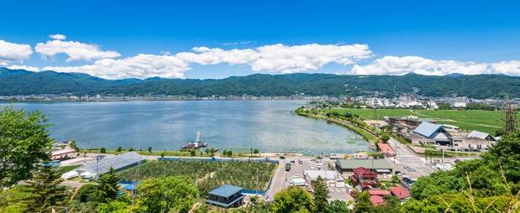

ระหว่างช่วงที่พื้นผิวของทะเลสาบเป็นน้ำแข็งทั้งหมด คุณจะได้สัมผัสกับประสบการณ์การแตกของพื้นผิวน้ำแข็งเสียงดังและการแตกของพื้นผิวก็จะเพิ่มขึ้นอย่างช้า ๆ กลไกของปรากฎการณ์นี้คือ น้ำแข็งเกิดการละลายเนื่องจากอุณหภูมิที่สูงในตอนกลางวันและในตอนกลางคืนอุณหภูมิลดต่ำลงทำให้น้ำแข็งเกิดการหดตัว ทำให้เกิดปรากฎการณ์ที่เรียกว่า โมมิวาตาริ พิธีกรรมของศาสนาชินโตที่เรียกว่า โมิวาตาริชินจิ จะใช้ปรากฎการณ์ดังกล่าวในการทำนายสภาพอากาศ การเกษตรกรรมหรือแม้แต่การเปลี่ยนแปลงของโลกโดยใช้ลักษณะของรอยแตกภายในทะเลสาบ กีฬาที่นิยมเล่นในทะเลสาบได้แก่ การแล่นเรือสำราญและการเล่นวินด์เสิร์ฟ เป็นต้น จากนั้นนำ
เที่ยง บริการอาหารกลางวัน ณ ภัตตาคาร
จากนั้นท่านเดินทางสู่ ศาลเจ้าโอสึคันนง เป็นหนึ่งในสามของศาลเจ้าบูชาเจ้าแม่กวนอิมที่ใหญ่ที่สุดในญี่ปุ่น และเป็นวัดประจำตระกูลโอดะ นอกจากนี้ยังมีวัดบันโชจิซึ่งโทกุงาวะ อิเอะยาสุเคยพักอยู่เมื่อครั้งเป็นตัวประกัน อันเป็นประวัติศาสตร์หน้าหนึ่งของย่านโอสึ OSU เป็นเมืองที่ผสมผสานระหว่างประวัติศาสตร์และวัฒนธรรมสมัยใหม่ และยังเป็นจุดท่องเที่ยวยอดฮิตที่สุดของนาโกย่า ซึ่งนอกจากคนญี่ปุ่นแล้ว นักท่องเที่ยวต่างชาติก็นิยมมาเยี่ยมชมเช่นกัน ท่านจะได้เพลิดเพลินกับการช้อปปิ้ง ทานอาหาร และชมวัฒนธรรมโอตะคุอย่างเต็มอิ่มที่ย่านร้านค้า
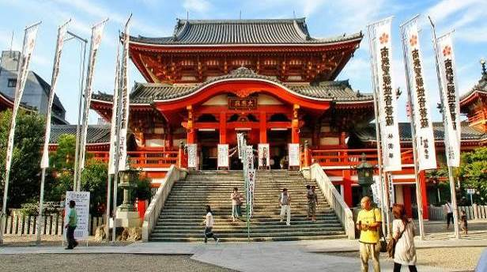

จากนั้นนำท่านช้อปปิ้งสินค้าแบรนเนมที่ โทคิพรีเมี่ยมเอ้าท์เล็ต เป็นพื้นที่ช้อปปิ้งเอ้าท์เล็ตขนาดใหญ่ มีร้านค้าของแบรนด์ชั้นนำและแบรนด์ท้องถิ่นมากกว่า 150 ร้าน เช่น Coach, Armani, Timberland, Burbery, Gap, Puma, Levi’s, Nike, New Balance, Samsonite และอื่นๆอีกมากมาย สามารถช้อปปิ้งได้ครบทั้งผู้หญิง ผู้ชาย และเด็กเล็ก ไม่ว่าจะเป็นเสื้อผ้า รองเท้า กระเป๋า เครื่องสำอางค์ โดยแต่ละร้านก็จะมีโปรโมชั่นส่วนลดมากมาย
ค่ำ อิสระอาหารค่ำตามอัธยาศัย
พักที่ โรงแรม SPRING SUNNY NAGOYA TOKONAME หรือเทียบเท่า

วันที่ห้า นาโกย่า - กรุงเทพฯ

เช้า บริการอาหารเช้า ณ ห้องอาหารของโรงแรม
ได้เวลาอันสมควรนำท่านสู่ สนามบินนาโกย่า เพื่อเดินทางกลับสู่กรุงเทพฯ
10.30 น. เหินฟ้าสู่กรุงเทพ ฯ โดยสายการบินเจแปน แอร์ไลน์ เที่ยวบินที่ JL 737
14.50 น. ถึงสนามบินสุวรรณภูมิ โดยสวัสดิภาพ
****************************************
** หากท่านที่ต้องออกตั๋วภายใน (เครื่องบิน ,รถทัวร์ ,รถไฟ) กรุณาสอบถามที่เจ้าหน้าที่ทุกครั้งก่อนทำการออกตั๋วเนื่องจากสายการบินอาจมีการปรับเปลี่ยนไฟล์ท หรือ เวลาบิน โดยไม่ได้แจ้งให้ทราบล่วงหน้า **
*** ขอบพระคุณทุกท่านที่ใช้บริการ ***
อัตราค่าบริการ

กำหนดการเดินทาง | ผู้ใหญ่  ห้องละ  2-3 ท่าน | 1 เด็ก 2 ผู้ใหญ่ เด็กมีเตียง  (เด็กอายุต่ำกว่า 8 ปี) | 1 เด็ก 2 ผู้ใหญ่  เด็กไม่มีเตียง  (เด็กอายุต่ำกว่า 8 ปี) | พักเดี่ยวเพิ่ม | ราคาทัวร์  ไม่รวมตั๋ว  เครื่องบิน
04 – 08 ธันวาคม 2561 | 39,900 | 37,900 | 36,900 | 8,000 | 26,900
08 – 12 ธันวาคม 2561 | 37,900 | 35,900 | 34,900 | 8,000 | 24,900
12 – 16 ธันวาคม 2561 | 37,900 | 35,900 | 34,900 | 8,000 | 24,900
19 – 23 ธันวาคม 2561 | 37,900 | 35,900 | 34,900 | 8,000 | 24,900

** ราคาเด็กอายุไม่เกิน 2 ปี 10,000 บาท
***ค่าบริการข้างต้น ยังไม่รวมค่าทิปคนขับรถ หัวหน้าทัวร์ และมัคคุเทศก์ท้องถิ่น
ท่านละ 3,500 เยน /ทริป/ต่อท่าน***

ในกรณียกเลิกการเดินทาง ต้องยกเลิก 30 วันก่อนการเดินทางเท่านั้น ไม่เช่นนั้นทางบริษัทจะไม่คืนมัดจำไม่ว่าด้วยกรณีใดๆทั้งสิ้น เพราะว่าทางบริษัทได้ทำการจ่ายค่าตั๋วไปให้กับการสายการบินเรียบร้อยแล้ว โปรดอ่านข้อความให้ถี่ถ้วนก่อนการจองทัวร์ทุกครั้ง เพื่อประโยชน์แก่ตัวท่านเอง

การเดินทางในแต่ละครั้งจะต้องมีผู้โดยสารจำนวน 30 ท่านขึ้นไป ถ้าผู้โดยสารไม่ครบจำนวนดังกล่าว บริษัทฯ ขอสงวนสิทธิ์ในการเลื่อนการเดินทาง หรือเปลี่ยนแปลงราคา
กรุณาชำระมัดจำ ท่านละ 10,000.- บาท หากมีการยกเลิกภายหลัง ทางบริษัทขอสงวนสิทธิ์ในการคืนมัดจำทั้งหมด เนื่องจากทางบริษัทฯ ได้ชำระค่าตั๋วเครื่องบินเต็มใบให้กับสายการบินเป็นที่เรียบร้อย ยกเว้นค่าภาษีน้ำมันที่ยังมิได้ชำระ ค่าทัวร์ส่วนที่เหลือ กรุณาชำระ 21 วันก่อนการเดินทาง
หมายเหตุ 1. ตั๋วเมื่อออกแล้ว ไม่สามารถรีฟันด์ได้ อันเนื่องจากเงื่อนไขของสายการบิน

จากมาตรการยกเว้นวีซ่าเข้าประเทศญี่ปุ่นให้กับคนไทย ผู้ที่ประสงค์จะพำนักระยะสั้นในประเทศญี่ปุ่นไม่เกิน 15 วัน ไม่ว่าจะด้วยวัตถุประสงค์เพื่อการท่องเที่ยว เยี่ยมญาติ หรือธุรกิจ จะต้องยื่นเอกสารในขั้นตอนการตรวจเข้าเมือง เพื่อยืนยันการมีคุณสมบัติการเข้าประเทศญี่ปุ่น* ดังต่อไปนี้

- ตั๋วเครื่องบินขาออกจากประเทศญี่ปุ่น ทางทัวร์จัดเตรียมให้
- สิ่งที่ยืนยันว่าท่านสามารถรับผิดชอบค่าใช้จ่ายที่อาจเกิดขึ้นในระหว่างที่พำนักในประเทศญี่ปุ่นได้ (เช่น เงินสด บัตรเครดิต เป็นต้น)
- ชื่อ ที่อยู่ และหมายเลขติดต่อในระหว่างที่พำนักในประเทศญี่ปุ่น (เช่น คนรู้จัก โรงแรม และอื่นๆ) ทางทัวร์จัดเตรียมให้
- กำหนดการเดินทางระหว่างที่พำนักในประเทศญี่ปุ่น ทางทัวร์จัดเตรียมให้

อัตราค่าบริการนี้รวม
 ค่าตั๋วเครื่องบินไป-กลับ พร้อมคณะ  ค่าภาษีสนามบินทุกแห่งที่มี
 ค่าน้ำหนักกระเป๋าสัมภาระท่านละไม่เกิน 23 กก. 2 ใบ  ค่ารถรับ-ส่ง และนำเที่ยวตามรายการ
 ค่าที่พักตามที่ระบุในรายการ พักห้องละ 2 ท่าน  ค่าเข้าชมสถานที่ต่างๆ ตามรายการ
 ค่าอาหารตามมื้อที่ระบุในรายการ  ค่าจ้างมัคคุเทศก์คอยบริการตลอดการเดินทาง
 ค่าประกันอุบัติเหตุระหว่างเดินทาง วงเงินท่านละ 1,000,000 บาท (เงื่อนไขตามกรมธรรม์)

อัตราค่าบริการนี้ไม่รวม
 ค่าธรรมเนียมวีซ่าเข้าประเทศญี่ปุ่น (เพราะรัฐบาลประกาศยกเว้นวีซ่าเข้าประเทศญี่ปุ่นให้กับคนไทย ผู้ที่ประสงค์จะพำนักระยะสั้นในประเทศญี่ปุ่นไม่เกิน 15 วัน) **ถ้ากรณีที่ทางรัฐบาลประกาศให้กลับมาใช้วีซ่า ผู้เดินทางจะต้องเสียค่าใช้จ่ายในการทำวีซ่าเพิ่ม ท่านละ 1,700 บาท**
 ค่าใช้จ่ายส่วนตัวนอกเหนือจากรายการที่ระบุ เช่น ค่าทำหนังสือเดินทาง ค่าโทรศัพท์ ค่าโทรศัพท์ทางไกล ค่าอินเตอร์เน็ต ค่าซักรีด มินิบาร์ในห้อง รวมถึงค่าอาหารและเครื่องดื่มที่สั่งเพิ่มนอกเหนือรายการ (กรุณาสอบถามจากหัวหน้าทัวร์ก่อนการใช้บริการ)
 ค่าทิปคนขับรถ หัวหน้าทัวร์ และมัคคุเทศก์ท้องถิ่น ท่านละ 3,500 เยน /ทริป/ต่อท่าน
 ค่าภาษีมูลค่าเพิ่ม 7% และภาษีหัก ณ ที่จ่าย 3%
 ค่าธรรมเนียมวีซ่าเข้าประเทศญี่ปุ่น (เพราะรัฐบาลประกาศยกเว้นวีซ่าเข้าประเทศญี่ปุ่นให้กับคนไทย ผู้ที่ประสงค์จะพำนักระยะสั้นในประเทศญี่ปุ่นไม่เกิน 15 วัน)
เงื่อนไขการชำระค่าบริการ
- นักท่องเที่ยวหรือเอเจนซี่ต้องชำระเงินมัดจำเป็นเงินจำนวน 10,000 บาทต่อท่านเพื่อสำรองที่นั่ง
- นักท่องเที่ยวหรือเอเจนซี่ต้องชำระเงินค่าบริการส่วนที่เหลือทั้งหมดก่อนวันเดินทางอย่างน้อย 21 วัน กรณีนักท่องเที่ยวหรือเอเจนซี่ไม่ชำระเงิน หรือชำระเงินไม่ครบภายในกำหนด รวมถึงกรณีเช็คของท่านถูกปฏิเสธการจ่ายเงินไม่ว่ากรณีใดๆ ให้ถือว่านักท่องเที่ยวสละสิทธิการเดินทางในทัวร์นั้นๆ
- การติดต่อใดๆ กับทางบริษัทเช่น แฟกซ์ อีเมลล์ หรือจดหมายฯ ต้องทำในวันเวลาทำการของทางบริษัท ดังนี้ วันจันทร์ ถึงศุกร์ เวลา 9.00 น. – 18.00 น. และวันเสาร์ เวลา 9.00 น. – 14.00 น. นอกจากวันเวลาดังกล่าวและวันหยุดนักขัตฤกษ์ที่รัฐบาลประกาศในปีนั้นๆถือว่าเป็นวันหยุดทำการของทางบริษัท

เงื่อนไขการยกเลิกการเดินทาง
- กรณีที่นักท่องเที่ยวหรือเอเจนซี่ต้องการขอยกเลิกการเดินทาง หรือเลื่อนการเดินทาง นักท่องเที่ยวหรือเอเจนซี่(ผู้มีชื่อในเอกสารการจอง) จะต้องแฟกซ์ อีเมลล์ หรือเดินทางมาเซ็นเอกสารการยกเลิกที่บริษัทอย่างใดอย่างหนึ่งเพื่อแจ้งยกเลิกการจองกับทางบริษัทเป็นลายลักษณ์อักษร ทางบริษัทไม่รับยกเลิกการจองผ่านทางโทรศัพท์ไม่ว่ากรณีใดๆ
- กรณีนักท่องเที่ยวหรือเอเจนซี่ต้องการขอรับเงินค่าบริการคืน นักท่องเที่ยวหรือเอเจนซี่ (ผู้มีชื่อในเอกสารการจอง) จะต้องแฟกซ์ อีเมลล์ หรือเดินทางมาเซ็นเอกสารการขอรับเงินคืนที่บริษัทอย่างใดอย่างหนึ่งเพื่อทำเรื่องขอรับเงินค่าบริการคืน โดยแนบหนังสือมอบอำนาจพร้อมหลักฐานประกอบการมอบอำนาจ หลักฐานการชำระเงินค่าบริการต่างๆ และหน้าสมุดบัญชีธนาคารที่ต้องการให้นำเงินเข้าให้ครบถ้วน โดยมีเงื่อนไขการคืนเงินค่าบริการดังนี้
  - ยกเลิกก่อนวันเดินทางไม่น้อยกว่า 30 วัน คืนเงินค่าบริการร้อยละ 100 ของค่าบริการที่ชำระแล้ว
  - ยกเลิกก่อนวันเดินทางไม่น้อยกว่า 15 วัน คืนเงินค่าบริการร้อยละ 50 ของค่าบริการที่ชำระแล้ว
  - ยกเลิกก่อนวันเดินทางน้อยกว่า 15 วัน ไม่คืนเงินค่าบริการที่ชำระแล้วทั้งหมด
ทั้งนี้ ทางบริษัทจะหักค่าใช้จ่ายที่ได้จ่ายจริงจากค่าบริการที่ชำระแล้วเนื่องในการเตรียมการจัดการนำเที่ยวให้แก่นักท่องเที่ยว เช่น การสำรองที่นั่งตั๋วเครื่องบิน การจองที่พักฯลฯ
- การเดินทางที่ต้องการันตีมัดจำหรือซื้อขาดแบบมีเงื่อนไข หรือเที่ยวบินเหมาลำ Charter Flight หรือ Extra Flight กับสายการบิน หรือผ่านตัวแทนในประเทศหรือต่างประเทศ จะไม่มีการคืนเงินมัดจำหรือค่าบริการทั้งหมด
- การติดต่อใดๆ กับทางบริษัทเช่น แฟกซ์ อีเมลล์ หรือจดหมายฯ ต้องทำในวันเวลาทำการของทางบริษัท ดังนี้ วันจันทร์ ถึงศุกร์ เวลา 9.00 น. – 18.00 น. และวันเสาร์ เวลา 9.00 น. – 14.00 น. นอกจากวันเวลาดังกล่าวและวันหยุดนักขัตฤกษ์ที่รัฐบาลประกาศในปีนั้นๆถือว่าเป็นวันหยุดทำการของทางบริษัท
- ทางบริษัทขอสงวนสิทธิ์ในการยกเลิกการเดินทางกรณีมีนักท่องเที่ยวเดินทางไม่ถึง 15 คน

เงื่อนไขและข้อกำหนดอื่นๆ
  - ทัวร์นี้สำหรับผู้มีวัตถุประสงค์เพื่อการท่องเที่ยวเท่านั้น
  - ทัวร์นี้เป็นทัวร์แบบเหมา หากท่านไม่ได้ร่วมเดินทางหรือใช้บริการตามที่ระบุไว้ในรายการไม่ว่าบางส่วนหรือทั้งหมด หรือถูกปฏิเสธการเข้า-ออกเมืองด้วยเหตุผลใดๆ ทางบริษัทจะไม่คืนเงินค่าบริการไม่ว่าบางส่วนหรือทั้งหมดให้แก่ท่าน
  - ทางบริษัทขอสงวนสิทธิ์ในการยกเลิกการเดินทางในกรณีที่มีนักท่องเที่ยวร่วมเดินทางน้อยกว่า 15 ท่าน โดยจะแจ้งให้กับนักท่องเที่ยวหรือเอเจนซี่ทราบล่วงหน้าอย่างน้อย 7 วันก่อนการเดินทางสำหรับประเทศที่ไม่มีวีซ่า และอย่างน้อย 10 วันก่อนการเดินทางสำหรับประเทศที่มีวีซ่า แต่หากทางนักท่องเที่ยวทุกท่านยินดีที่จะชำระค่าบริการเพิ่มจากการที่มีนักท่องเที่ยวร่วมเดินทางน้อยกว่าที่ทางบริษัทกำหนดเพื่อให้คณะเดินทางได้ ทางเรายินดีที่จะให้บริการต่อไป
  - ทางบริษัทขอสงวนสิทธิ์ไม่รับผิดชอบค่าเสียหายจากความผิดพลาดในการสะกดชื่อ นามสกุล คำนำหน้าชื่อ เลขที่หนังสือเดินทาง และอื่นๆ เพื่อใช้ในการจองตั๋วเครื่องบิน ในกรณีที่นักท่องเที่ยวหรือเอเจนซี่มิได้ส่งหน้าหนังสือเดินทางให้กับทางบริษัทพร้อมการชำระเงินมัดจำ
  - ทางบริษัทขอสงวนสิทธิ์ในการเปลี่ยนแปลงรายการการเดินทางตามความเหมาะสม เพื่อให้สอดคล้องกับสถานการณ์ ภูมิอากาศ และเวลา ณ วันที่เดินทางจริงของประเทศที่เดินทาง ทั้งนี้ บริษัทจะคำนึงถึงความปลอดภัยของนักท่องเที่ยวส่วนใหญ่เป็นสำคัญ
  - ทางบริษัทขอสงวนสิทธิ์ไม่รับผิดชอบใดๆ ต่อความเสียหายหรือค่าใช้จ่ายใดๆ ที่เพิ่มขึ้นของนักท่องเที่ยวที่มิได้เกิดจากความผิดของทางบริษัท เช่น ภัยธรรมชาติ การจลาจล การนัดหยุดงาน การปฏิวัติ อุบัติเหตุ ความเจ็บป่วย ความสูญหายหรือเสียหายของสัมภาระ ความล่าช้า เปลี่ยนแปลง หรือการบริการของสายการบิน เหตุสุดวิสัยอื่น เป็นต้น
  - อัตราค่าบริการนี้คำนวณจากอัตราแลกเปลี่ยนเงินตราต่างประเทศ ณ วันที่ทางบริษัทเสนอราคา ดังนั้น ทางบริษัทขอสงวนสิทธิ์ในการปรับราคาค่าบริการเพิ่มขึ้น ในกรณีที่มีการเปลี่ยนแปลงอัตราแลกเปลี่ยนเงินตราต่างประเทศ ค่าตั๋วเครื่องบิน ค่าภาษีเชื้อเพลิง ค่าประกันภัยสายการบิน การเปลี่ยนแปลงเที่ยวบินฯลฯ
  - มัคคุเทศก์ พนักงาน หรือตัวแทนของทางบริษัท ไม่มีอำนาจในการให้คำสัญญาใดๆ แทนบริษัท เว้นแต่มีเอกสารลงนามโดยผู้มีอำนาจของบริษัทกำกับเท่านั้น

ข้อแนะนำก่อนการเดินทาง
1. กรุณาแยกของเหลว เจล สเปรย์ ที่จะนำติดตัวขึ้นเครื่องบิน ต้องมีขนาดบรรจุภัณฑ์ไม่
กิน 100 มิลลิลิตรต่อชิ้น และรวมกันทุกชิ้นไม่เกิน 1,000 มิลลิลิตร โดยแยกใส่ถุงพลาสติกใสซึ่งมีซิปล็อคปิดสนิท และสามารถนำออกมาให้เจ้าหน้าที่ตรวจได้อย่างสะดวก ณ จุดเอ็กซ์เรย์ อนุญาตให้ถือได้ท่านละ 1 ใบเท่านั้น ถ้าสิ่งของดังกล่าวมีขนาดบรรจุภัณฑ์มากกว่าที่กำหนดจะต้องใส่กระเป๋าใบใหญ่และฝากเจ้าหน้าที่โหลดใต้ท้องเครื่องบินเท่านั้น
2. สิ่งของที่มีลักษณะคล้ายกับอาวุธ เช่น กรรไกรตัดเล็บ มีดพก แหนบ อุปกรณ์กีฬาฯ จะต้องใส่กระเป๋าใบใหญ่และฝากเจ้าหน้าที่โหลดใต้ท้องเครื่องบินเท่านั้น
3. ประเทศญี่ปุ่น มีกฎหมายห้ามนำผลิตภัณฑ์ที่ทำมาจากพืช และเนื้อสัตว์ทุกชนิดเข้าประเทศ เช่น ผัก ผลไม้สด ไข่ เนื้อสัตว์ ไส้กรอกฯ เพื่อเป็นการป้องกันโรคติดต่อที่จะมาจากสิ่งเหล่านี้ หากเจ้าหน้าที่ตรวจพบ จะต้องเสียค่าปรับในอัตราที่สูงมาก

